Análisis de Exoplanetas: Informe de Clasificación y Habitabilidad
Fecha de generación: 2026-04-06 01:47

Objetivo 1: Clasificación de Tipos de Mundos
Metodología: Categorización mediante Radio < 1.5 y Masa < 5.0.
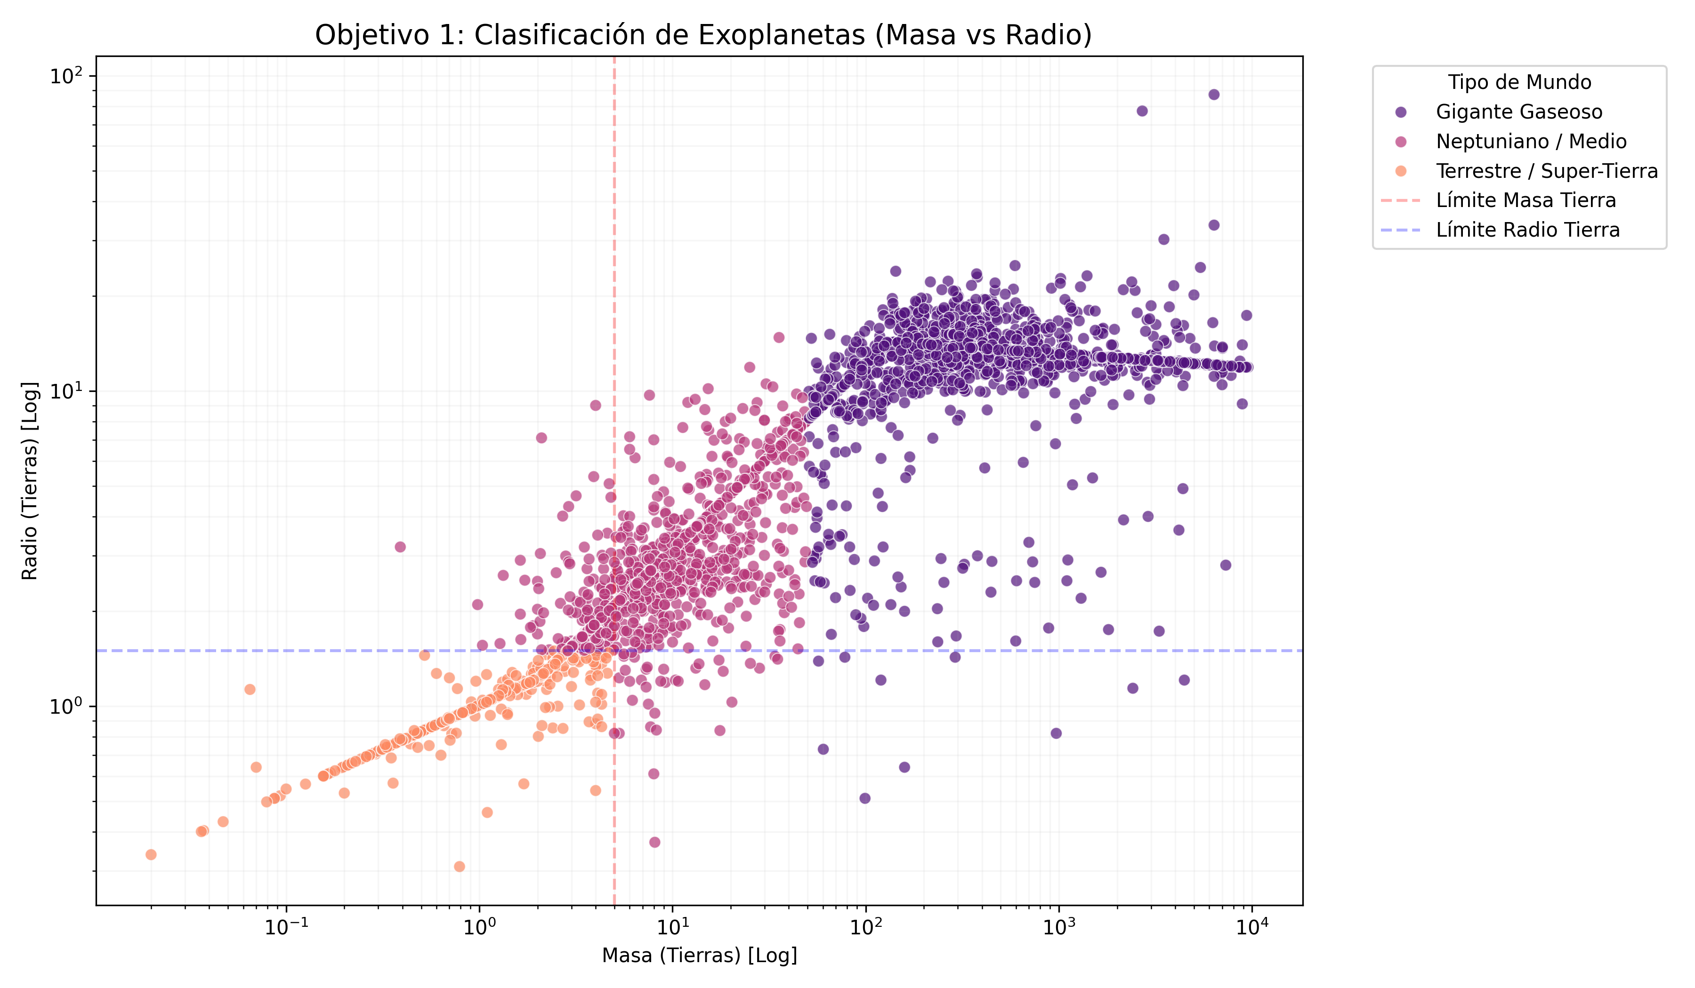
Figura 1: Distribución logarítmica de Masa vs Radio.

Tabla de Población Planetaria
Tipo de Planeta | Cantidad
Gigante Gaseoso | 1240
Neptuniano / Medio | 818
Terrestre / Super-Tierra | 202

Objetivo 2: Análisis de la Zona de Goldilocks
Criterios de Habitabilidad: Se han filtrado los mundos de tipo 'Terrestre' que presentan una Temperatura de Equilibrio entre 200K y 320K. Este rango permite, teóricamente, la existencia de agua líquida.

Distribución de Temperaturas
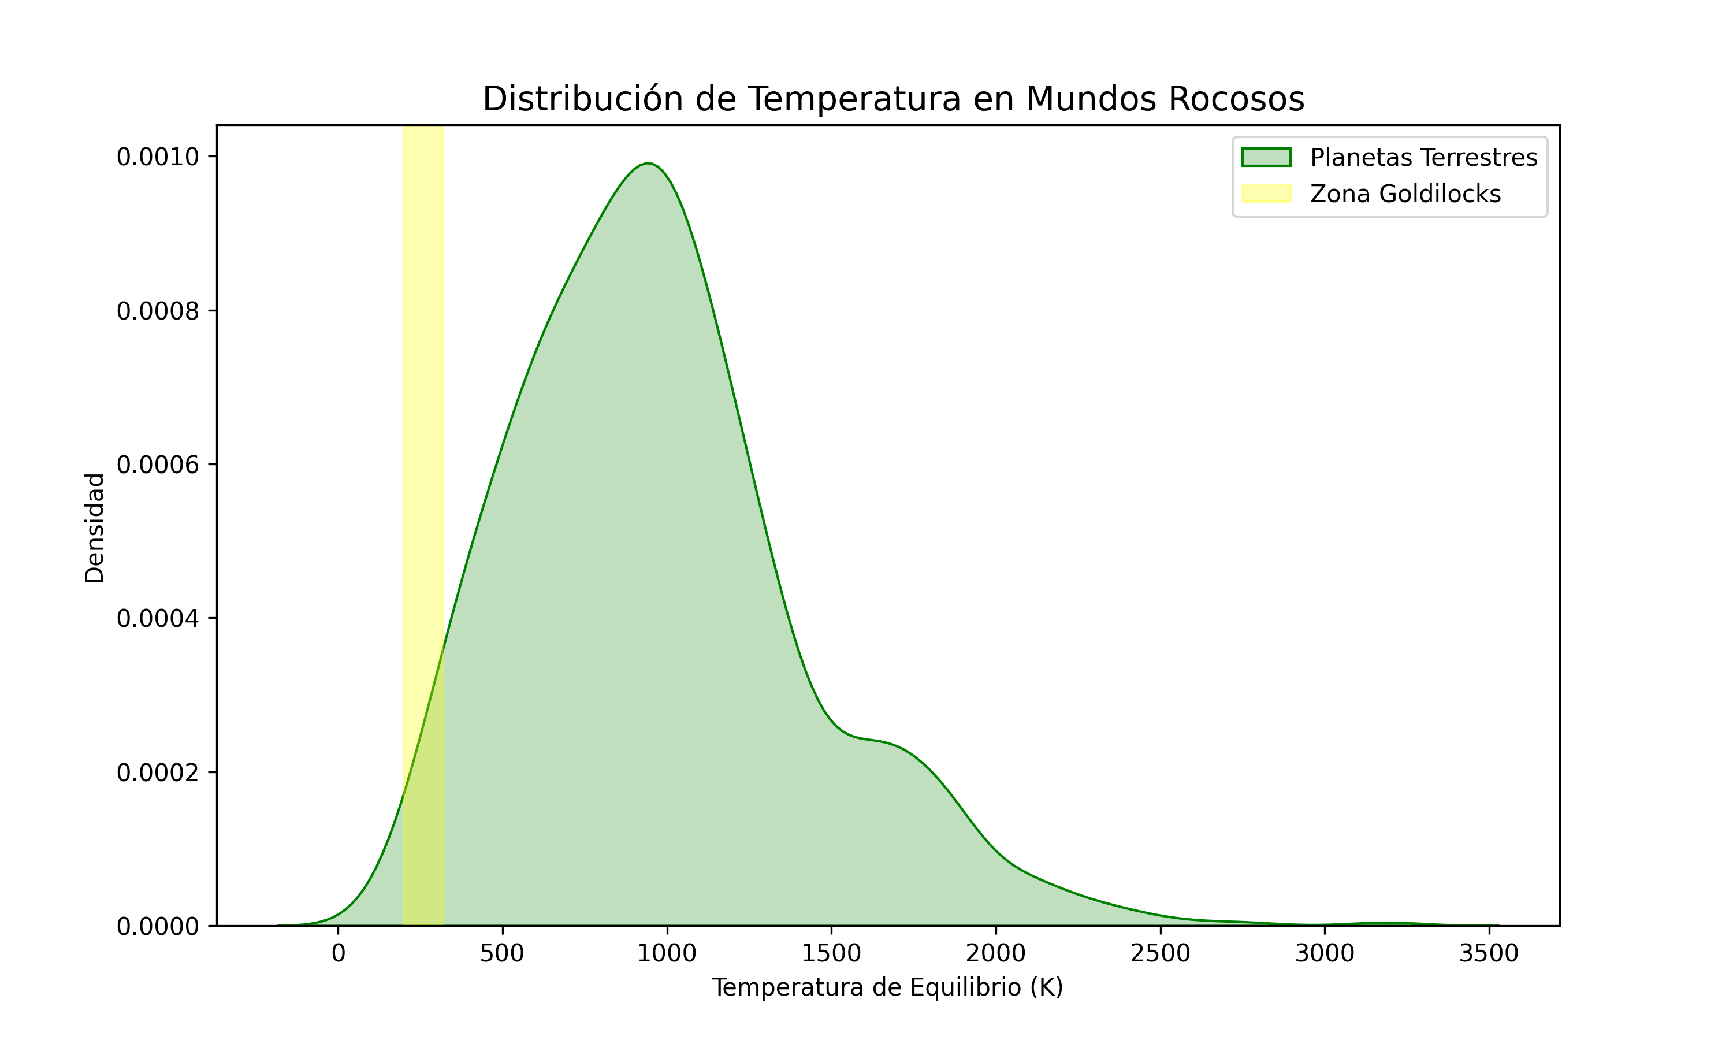
Figura 2: Densidad de temperatura en planetas rocosos.

Resultados de Habitabilidad
Tras el análisis, se han identificado 19 candidatos potenciales.

Distancia y Tiempo
¿Estamos encontrando planetas más lejos a medida que pasa el tiempo?

Evolución de los Descubrimientos de Exoplanetas
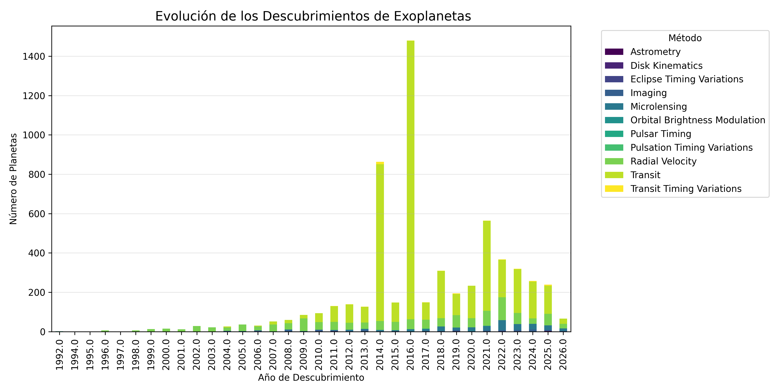
Figura 3:Número de planetas, respecto al año de descubrimiento .
Esto muestra cómo nuestra tecnología (Kepler, James Webb) nos permite ver cada vez más profundo en la galaxia. El dominio del método de Tránsito (el amarillo) a partir del 2014, probablemente gracias a misiones como Kepler

El "Vecindario Estelar"
¿Qué tipo de estrellas tienen más planetas?

Figura 4:Cantidad de planetas detectados respecto a la clasificación espectral (O-M)
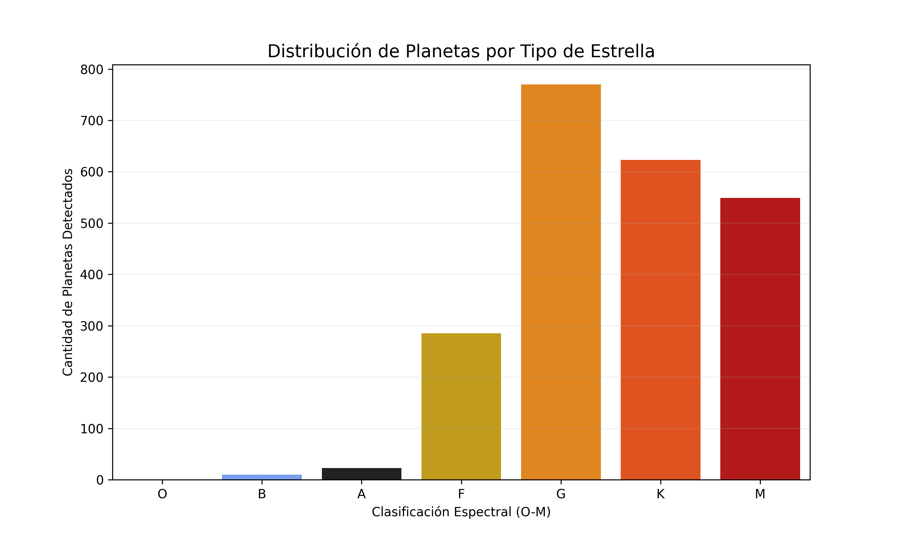

Guía de Clasificación Espectral (O-M)
Para interpretar la gráfica anterior, se definen los siguientes tipos estelares:
- Tipo O (Azules): > 30,000 K. Muy masivas, brillantes y calientes.
- Tipo B (Azul-Blancas): 10,000 - 30,000 K. Ejemplo: Rigel.
- Tipo A (Blancas): 7,500 - 10,000 K. Líneas de hidrógeno fuertes.
- Tipo F (Blanco-Amarillentas): 6,000 - 7,500 K.
- Tipo G (Amarillas): 5,200 - 6,000 K. Ejemplo: El Sol.
- Tipo K (Naranjas): 3,700 - 5,200 K. Más frías que el Sol.
- Tipo M (Rojas): ≤ 3,700 K. Las más comunes y frías (Enanas Rojas).

Análisis de Inteligencia Artificial (ML)
Se implementó un algoritmo de K-Means Clustering para agrupar los planetas automáticamente según sus propiedades físicas. Este modelo identificó patrones naturales en la base de datos sin intervención humana.

Conclusión del Modelo:
La Inteligencia Artificial validó nuestra metodología: los grupos que definimos manualmente (Terrestres, Neptunianos y Gigantes) existen estadísticamente. El K-Means "aprendió" la estructura física de la galaxia sin que nadie le explicara qué es un planeta.
